Phác thảo hay không phác thảo
Bạn hãy nhắm mắt và tưởng tượng tới điều này. Bạn mới có được một hợp đồng trong mơ với một khách hàng và bạn bắt đầu lo lắng để bắt đầu. Bạn đã tham khảo ý kiến của họ về các vấn đề (logo, trang web hay tờ rơi, v.v.) và bạn viết ra một bản tóm tắt cho việc thiết kế.

Bây giờ là thời gian để bạn nảy sinh những sáng tạo. Chính những lúc này quyết định lý do tại sao khách hàng đồng ý để bạn nhận dự án.

Bạn bắt mở phần mềm thiết kế, nhìn vào màn hình nhưng không có gì xảy ra. Bạn cầm con chuột và có lẽ đợi chờ một số nét chính nào đó của ý tưởng sẽ làm nên điều kỳ diệu.

Nhưng thời điểm đó, tâm trí bạn đột nhiên trống rỗng. Bạn không thể nghĩ ra được một điều gì đó mới lạ. Và bạn mất hàng giờ để ngồi trước máy tính với phần mềm đang mở, và một file trống rỗng được tạo.

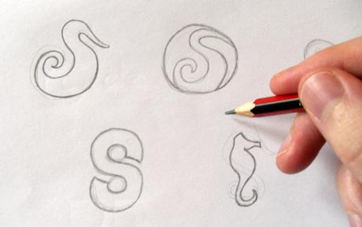

Nếu bạn là một người cứ ngồi vào máy tính với bộ phần mềm Adobe, lập tức bạn làm việc liên tục, tôi thấy ghen tị với cảm xúc tuyệt vời của bạn. Với tôi những lúc như vậy tôi chỉ nhìn chằm chằm vào màn hình của tôi và đợi chờ 1 điều kỳ diệu.

Với tôi, một nhà thiết kế, tôi không thể bắt đầu tạo nên công việc nếu không bỏ thời gian phác thảo những ý tưởng.

Đừng ép buộc sáng tạo, hãy để nó tới tự nhiên

Tôi thấy rằng một trong những lợi ích của việc phác thảo ra ý tưởng của tôi là tôi không ép buộc não bộ của mình làm việc để đạt tới một kết quả tốt. Tôi cảm thấy thiết kế là một quá trình thử nghiệm và sửa đổi. Với một mảnh giấy và bút chì, thật đơn giản để các ý tưởng tới từ từ.

Tôi sẽ mô tả chúng lần lượt, tôi bỏ chi tiết này, thêm chi tiết kia, đôi khi cảm thấy không ưng ý tôi bỏ đi, cứ thế tôi bắt đầu trên giấy với cây bút chì.

Điều này thật tự nhiên giảm áp lực về bản thân khi "động não" ảnh hưởng bất lợi tới sản phẩm cuối cùng và lãng phí thời gian quý giá. Tara Roskell, một design freelancer đã nói về nó như sau:

Bằng cách tốn chút thời gian để để vẽ bạn có thể tiết kiệm thời gian so với việc làm trên máy tính. Không chỉ tiết kiệm thời gian cho bản thân, bạn thậm chí có thể an tâm với kết quả của nó.

Kể cả khi bạn cảm thấy trống rỗng, "cạn khô" ý tưởng, thì tôi nghĩ bạn nên bắt đầu vẽ phác thảo. Nó là một việc tuyệt vời, và bạn sẽ thấy đã giảm đi đáng kể số lần bạn cảm thấy trống rỗng.

Phác thảo có thể đem tới cho bạn một thiết kế hiệu quả hơn.

Bằng cách sử dụng máy tính trước khi phác thảo, tôi tự bó tay mình. Máy tính chỉ cho phép tôi làm việc trên một khái niệm tại một thời điểm (trừ khi tôi phát triển một cách kỳ diệu với nhiều hơn những đôi tay ).

Tôi thấy phác thảo hiệu quả hơn để "chơi" với những ý tưởng và giải pháp đầu tiên trên giấy. Nó giúp tôi tránh những cạm bẫy về việc mất tập trung hoặc lẫn lộn các chức năng của từng dự án.

Chúng ta có thể tạo nên những công việc tốt, những ý tưởng hay thông qua giao tiếp bằng nghệ thuật, nó thật sự tuyệt vời khi sử dụng bút và giấy trước khi bắt đầu với những pixel trên màn hình.

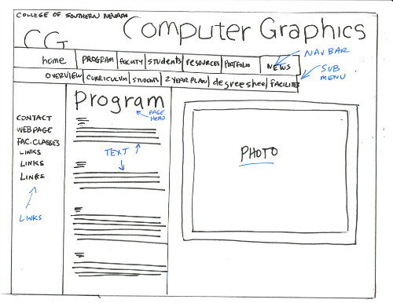

Tôi cho rằng điều này áp dụng cho bất cứ thứ gì bạn đang thiết kế. Nếu bạn bắt đầu một trang web, bạn hẳn phải vẽ cho mình một cách bố trí trang đầu tiên. Ý tưởng đầu tiên chính là ý tưởng đáng bỏ đi nhất. Bạn đã bắt đầu trên ý tưởng đó, nó thật vô ích. Điều này đúng cho tất cả, từ thiết kế in ấn hay thiết kế logo.

Bạn không thể vẽ tay và nó làm bạn ngại?

Tôi thấy điều này là một lý do để bỏ qua quá trình phác thảo. Hãy để tôi nói thế này: Bạn không cần phải tạo một phác thảo chi tiết như tác phẩm Vitruvian Man của Leonardo Da Vinci đã làm.

Thực tế nếu bạn có cơ hội nhìn những phác thảo khác của Vinci bạn sẽ thấy chúng được tưởng tượng, khám phá vô tận. Đó là quá trình sẽ giúp bạn làm việc, giúp bạn khám phá các ý tưởng, cách bố trí, hình dạng, thể loại.

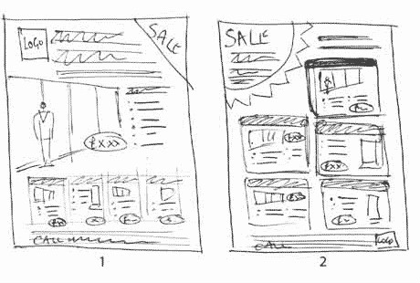

Đừng lo lắng với những hình vẽ "tệ" của mình, bạn đâu có đi thi vẽ, đâu có định gửi "tác phẩm" này cho bạn bè. Phác thảo dành cho bạn, dành cho việc phát triển ý tưởng của bạn.

Không phải hồi nhỏ mỗi lần bạn học một điều mới thì nó thường gắn liền với một hình trong sách đấy sao. Hình ảnh giúp bạn kích thích não làm việc hơn bất cứ thứ gì.

Phác thảo là thăm dò, tìm kiếm một đường đi đúng.

Hãy biến nó thành thói quen

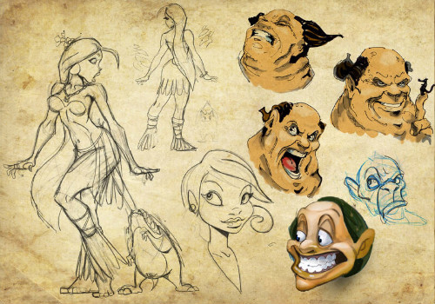

Thói quen này có lợi cho bạn. Tôi đã luôn mang theo máy tính cá nhân, nhưng tôi cũng có thể để nó ở nhà, nhưng tôi luôn có trong mình một quyển phác thảo và một cây bút. Tôi đã cất tất cả những phác thảo của mình vào một ngăn tủ, và nếu cần lôi ra xem nếu tôi cần một ý tưởng mới.

Hãy bắt đầu ngay với dự án tiếp theo của bạn. Bạn ngồi xuống máy tính… lôi ra tờ giấy và cây bút (tốt nhất là bút chì) và hãy để đôi tay diễn tả những gì bạn nghĩ trong đầu. Thật thoải mái, thư giãn với một bản nhạc yêu thích.

Bạn sắp khám phá điều bạn chưa nghĩ là mình có thể làm được rồi đấy.

Dịch từ designinformer

